OPIS PRZEDMIOTU ZAMÓWIENIA
Załącznik nr 4 do SWZ
Sprawa nr 09/24/ZT

Przedmiotem zamówienia jest dostawa sprzętu kwaterunkowego do Centrum Szkolenia Policji
w Legionowie w ramach pierwszego wyposażenia budynku numer 4

(kod CPV): 39100000-3

- Przedmiot zamówienia musi być objęty minimum 24 miesięczną pisemną gwarancją,
liczoną od daty podpisania bezusterkowego Protokołu odbioru ilościowo - jakościowego.
- Wszystkie rysunki i zdjęcia zamieszczone w Opisie przedmiotu zamówienia są rysunkami pomocniczymi i poglądowymi.

CZĘŚĆ I - KRZESŁA

1. KRZESŁO TWARDE
- wymiary krzesła: wysokość 820 mm x szerokość 490 mm, szerokość siedziska 415 mm x głębokość siedziska 395 mm;
- rama krzesła oraz siedzisko malowane proszkowo w kolorze czarnym;
- siedzisko bejcowane i lakierowane w kolorze czarnym;
- wykonane ze sklejki jesionowej z widoczną i odczuwalną strukturą drewna;
- maksymalne obciążenie nie mniejsze niż 120 kg;
- profil stalowy o grubości minimum 1,5 mm;
- możliwość sztaplowania krzeseł.
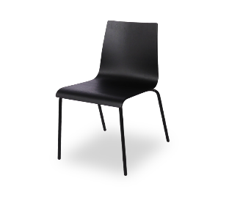
2. KRZESŁO OBROTOWE
- wymiary krzesła: wysokość 1150/1240 mm x szerokość 630 mm;
- podłokietniki: wysokość 195/270 mm x szerokość 90 mm x długość nakładek 240 mm;
- siedzisko: wysokość 420/510 mm x szerokość 500 mm x głębokość 240 mm;
- zagłówek: szerokość 360 mm;
- tkanina oparcia i zagłówka siatka mesh – czarna przepuszczająca powietrze;
- tkanina siedziska BL czarna odporna na ścieranie – 140 000 cykli Martindalea;
- regulowane podłokietniki (góra-dół) wykonane z tworzywa z miękką nakładką PU;
- siedzisko i oparcie profilowane;
- regulacja wysokości siedziska i zagłówka;
- mechanizm odchylania SYNCHRON;
- podstawa jezdna wykonana z mocnego tworzywa (nylon);
- maksymalne obciążenie 130 kg.
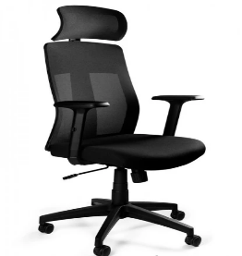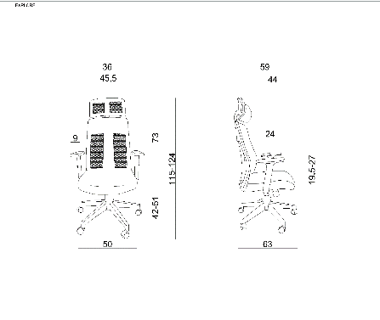

3. KRZESŁO TWARDE Z PULPITEM
- wysokość oparcia 790-820 mm;
- szerokość siedziska 470 mm;
- głębokość siedziska 460 mm;
- wysokość siedziska 450 mm;
- stelaż metalowy koloru czarnego;
- siedzisko i oparcie wykonane ze sklejki bukowej 7-8 mm;
- składany pulpit ze sklejki bukowej szerokość 375 mm x długość 275 mm.
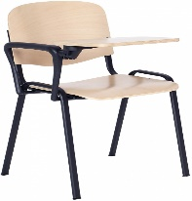
4. KRZESŁO KONFERENCYJNE
- wymiary krzesła: wysokość 890 mm x szerokość 500 mm x głębokość 600 mm, wysokość siedziska 500 mm x szerokość siedziska 450 mm x głębokość siedziska 460 mm +/- 10%;
- rama krzesła malowana proszkowo w kolorze czarnym;
- siedzisko i oparcie mocna tkanina na płowienie oraz ścieranie w kolorze ciemnoszarym;
- tkanina z grupy I, o wysokiej odporności na światło min. 4 wg skali EN ISO 105-B02 oraz ścieralności min. 100 tys. cykli, wg EN ISO 12947-1 EN ISO 12947-2;
- maksymalne obciążenie nie mniejsze niż 120 kg;
- profil stalowy o grubości minimum 1,5 mm;
- możliwość sztaplowania krzeseł.

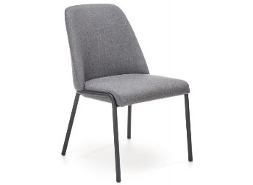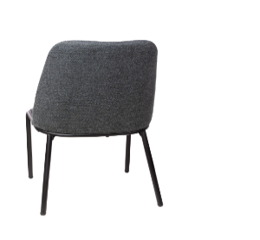

CZĘŚĆ II – MEBLE METALOWE
1. KONTENEREK
- wymiary kontenerka: szerokość 420 mm x wysokość 580 mm x głębokość 580 mm;
- blat wykonany z płyty MDF o grubości 19 mm melaminowany, top wykończony ozdobnym
laminowanym blatem;
- blat w kolorze dąb sonoma;
- boki i tył wykonany z 0,9 mm stali, góra z 1,5 mm stali, fronty wykonane z 0,8 mm stali malowane proszkowo w kolorze czarnym;
- zawiera 3 równe szuflady do przechowywania na płasko z opcją ruchomego piórnika;
- górna szuflada otwiera się do 70%, dolne otwierane do 100%;
- uchwyt estetycznie ukryty jest we frontach;
- kółka: Ø50 , wysokie na 60 mm, wykonane z polipropylenu i stali;
- kontenerek wyposażony w piąte kółko antywywrotne dla lepszej stabilizacji;
- zamek centralny z dwoma kluczykami, z wymiennym bębenkiem, klucz składany przegubowy
(zapasowy - klucz metalowy).
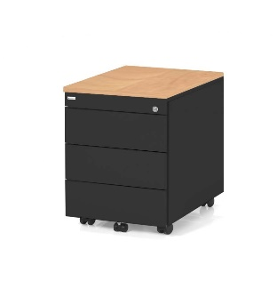
2. SZAFA BIUROWA METALOWA
- wymiary szafy: szerokość 920 mm x wysokość 1950 mm x głębokość 500 mm;
- podwójne drzwi skrzydłowe;
- szafa wykonana ze stali 1,0 mm i 0,8 mm malowana proszkowo w kolorze jasnoszarym RAL 7035;
- mocne wzmocnione drzwi z trzypunktowym zamkiem z dwoma kluczami;
- 4 półki z możliwością regulacji wysokości, każda półka ma nośność 80 kg.
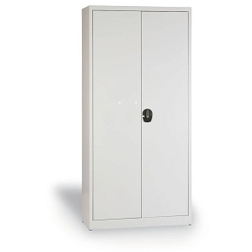
3. SZAFA PANCERNA
- wymiary szafy: szerokość 1000 mm x wysokość 1900 mm x głębokość 400 mm;
- waga 78 kg;
- korpus szafy wykonany z blachy stalowej o gr. 1,5 mm zabezpieczonej przed korozją, jednopłaszczowy spawany;
- szafa malowana proszkowo w kolorze jasnoszarym RAL 7035;
- drzwi szafy blokowane układem rygli ruchomych na trzech krawędziach ( od strony zamków przez
4 rygle, krawędź górna i dolna po 1 ryglu) krawędź od strony zawiasów ryglem stałym na całej wysokości;
- drzwi zamykane atestowanym zamkiem kluczowym klasy A z 2 kluczami;
- drzwi wykonane są z dwóch warstw blachy stalowej, zawieszone na zawiasach wewnętrznych, kąt otwarcia 120 stopni;
- wyposażona w 4 półki z możliwością regulacji wysokości;
- dwa otwory montażowe w dnie szafy, kotwy mocujące;
- uchwyt do plombowania – kołki z miseczką do odciśnięcia pieczęci;
- instrukcja obsługi i użytkowania wyrobu z kartą gwarancyjną;
- certyfikat do przechowywania dokumentów niejawnych, certyfikat typ 1 zgodnie z rozporządzeniem Rady Ministrów z dnia 29 maja 2012 roku;
- certyfikat do przechowywania dokumentów niejawnych, certyfikat klasy A zgodnie z Zarządzeniami
Nr 59/MON z dnia 11 grudnia 2017, Nr 46/MON z 2013 roku.

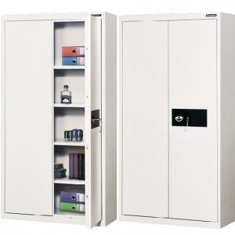

4. SZAFA PANCERNA NA BROŃ
- wymiary szafy: szerokość 1000 mm x wysokość 1850 mm x głębokość 440/450 mm;
- szafa stalowa dwudrzwiowa, pełne drzwi pokryta trwałym lakierem o grubej strukturze malowana proszkowo w kolorze jasnoszarym RAL 7035;
- szafa zamykana jest zamkiem kluczowym w klasie A;
- otwarcie szafy za pomocą klamki chromowanej;
- zawiasy zewnętrzne umożliwiające otworzenie drzwi na 180 stopni;
- szafa posiada czterostronny system ryglowania gwarantujący maksymalną ochronę przed włamaniem oraz zabezpieczenie rygli oraz zamka przed wybiciem i przewierceniem;
- szafa wyposażona w 6 półek z uchwytami na broń krótką;
- na każdej półce mieści się 9 jednostek broni krótkiej i przestrzeń na akcesoria (ok.90-100mm) oddzielone między sobą uniemożliwiającą przypadkowe przemieszczenie się magazynków i amunicji;
- uchwyty mocowane na stałe;
- w szafie ok. 54 uchwyty;
- certyfikat do przechowywania broni zgodnie z normą europejską PN-EN 14450:2006.
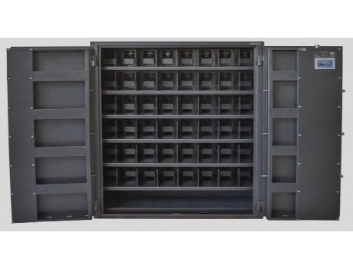
5. SZAFKA NA KLUCZE
- wymiary szafki: szerokość 390 mm x wysokość 520 mm x głębokość 120 mm;
- waga 6,8 kg;
- konstrukcja szafy malowana proszkowo w kolorze jasnoszarym RAL 7035;
- szafka posiada zamek kluczowy;
- możliwość przechowywania 200 kompletów kluczy – 200 haczyków zamontowanych na stałe;
- listwa z haczykami na klucze z numeracją;
- w zestawie z szafką jest komplet śrub z kołkami do mocowania szafki.

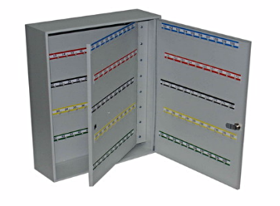
6. REGAŁ MAGAZYNOWY METALOWY 1000 mm x 2200 mm x 600 mm
- wymiary regału: szerokość 1000 mm x wysokość 2200 mm x głębokość 600 mm;
- ilość półek 4;
- nośność półki 175 kg;
- grubość hdf 6-9 mm;
- grubość półki 5,65 cm;
- po jednym wzmocnieniu po każdą półką;
- grubość blachy 0,9 mm;
- materiał metal + hdf;
- konstrukcja regału metalowa ocynkowana w kolorze jasnoszarym RAL 7035;
- grubość nogi 0,8 mm wyposażona w ochronne stopki z wytrzymałego tworzywa sztucznego;
- montaż wciskowy;
- tylne otwory pozwalają przymocować regał do ściany pomieszczenia;
- certyfikat zgodny z normą PN-EN 15635:2010.
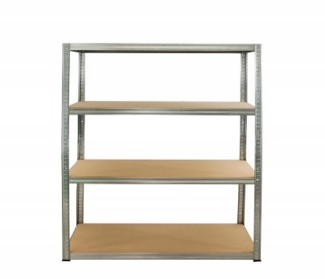
7. REGAŁ MAGAZYNOWY METALOWY 1000 mm x 2000 mm x 500 mm
- wymiary regału: szerokość 1000 mm x wysokość 2000 mm x głębokość 500 mm;
- ilość półek 5;
- nośność półki 175 kg;
- grubość hdf 6-9 mm;
- grubość półki 5,65 cm;
- po jednym wzmocnieniu po każdą półką;
- grubość blachy 0,9 mm;
- materiał metal + hdf;
- konstrukcja regału metalowa ocynkowana w kolorze jasnoszarym RAL 7035;
- grubość nogi 0,8 mm wyposażona w ochronne stopki z wytrzymałego tworzywa sztucznego;
- montaż wciskowy;
- tylne otwory pozwalają przymocować regał do ściany pomieszczenia;
- certyfikat zgodny z normą PN-EN 15635:2010.

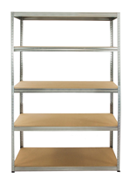
8. REGAŁ MAGAZYNOWY METALOWY 1000 mm x 2000 mm x 500 mm
- wymiary regału: szerokość 1000 mm x wysokość 2000 mm x głębokość 500 mm;
- ilość półek 5;
- nośność półki 90 kg;
- półka metalowa o gr. 0,5 mm z blachy ocynkowanej w kolorze jasnoszarym RAL 7035;
- konstrukcja regału metalowa ocynkowana w kolorze jasnoszarym RAL 7035;
- grubość nogi 0,8 mm wyposażona w ochronne stopki z wytrzymałego tworzywa sztucznego;
- stabilność konstrukcji zapewniają połączenia śrubowe oraz wzmocnienia łączeń z użyciem trwałych płaskowników;
- tylne otwory pozwalają przymocować regał do ściany pomieszczenia;
- certyfikat zgodny z normą PN-EN 15635:2010.

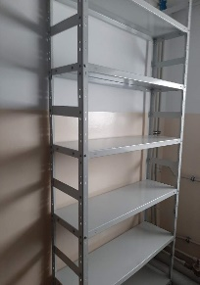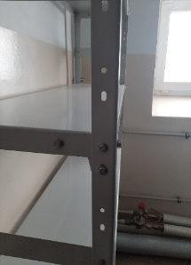

9. REGAŁ MAGAZYNOWY METALOWY 1000 mm x 2500 mm x 700 mm
- wymiary regału: szerokość 1000 mm x wysokość 2500 mm x głębokość 700 mm;
- ilość półek 3;
- nośność półki 275 kg;
- półka metalowa o gr. 0,8 mm z blachy ocynkowanej w kolorze jasnoszarym RAL 7035;
- konstrukcja regału metalowa ocynkowana w kolorze jasnoszarym RAL 7035;
- po dwa wzmocnienia po każdą półką;
- kątowniki regału wyposażone w ochronne stopki z wytrzymałego tworzywa sztucznego;
- stabilność konstrukcji zapewniają połączenia śrubowe oraz wzmocnienia łączeń z użyciem trwałych płaskowników;
- tylne otwory pozwalają przymocować regał do ściany pomieszczenia;
- certyfikat zgodny z normą PN-EN 15635:2010.

